**Державний вищий навчальний заклад**

**Ужгородський національний університет**

**Факультет інформаційних технологій**

**ЛАБОРАТОРНА РОБОТА № 1**

**Тема:** Вступ до веб розробки

Виконала студентка І курсу

спеціальності «Інженерія

програмного забезпечення»

Форкош Діана Володимирівна

***Мета:*** Ознайомлення із командами ping та tracert. Створення базового html-документу та його хостинг.

***Вивчити питання:***Структура мереж. ІР-адреси та їх типи. Робота з командами **ping** та **tracert**. Хостинг. Структура HTML-документу.

***Завдання до роботи:***

1. Дізнайтесь IP адресу свого ПК.

Прикріпити скріншот вашого з'єднання з сервісу  **myip.com** де буде видно ваш зовнішній IP та ін.

1. Робота з командами **ping** та **tracert** (win) / **traceroute** (linux,mac):

* додати скріншот  команди **ping** до сайта moodle.uzhnu.edu.ua
* додати скріншот  команди **tracert/traceroute** до сайта moodle.uzhnu.edu.ua

1. Знайомство з хостингом

на прикладі безкоштовного [www.zzz.com.ua](http://www.zzz.com.ua). Створіть акаунт (для пошти можна використати temp-mail.org - щоб мати “одноразову” пошту і уникнути спаму). Безкоштовний повноцінний хостінг надається на 1 тиждень. Пройдіться по інтерфейсу хостинг-панелі - дослідіть усі його основні меню і можливості

1. Створення першого HTML документу

Додати Скріншот HTML-документу що ви відкриєте локально у вашому браузері. (Увага - h1 тег повинен містити ваше ПІБ і відповідно ваше ПІБ буде на скріншоті)

1. Демонстрація ідеї власного веб-сайту

Прикріпити скріншот або документ або фото яке відтворює зміст ідеї початкової сторінки Вашого web-сайту

**Хід роботи:**

1. Дізналися IP адресу свого ПК:

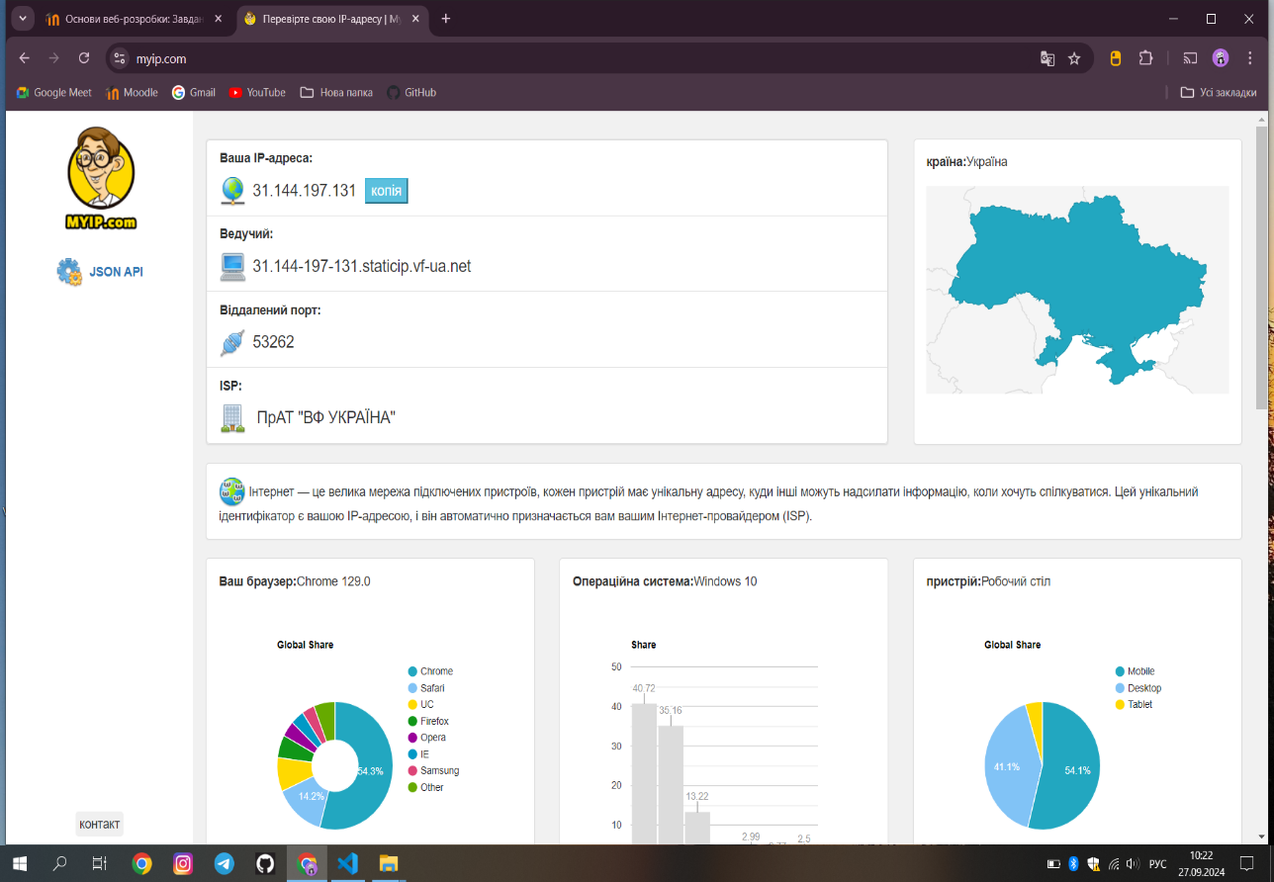

2. Виконали команду ping дляuzhnu.edu.ua:

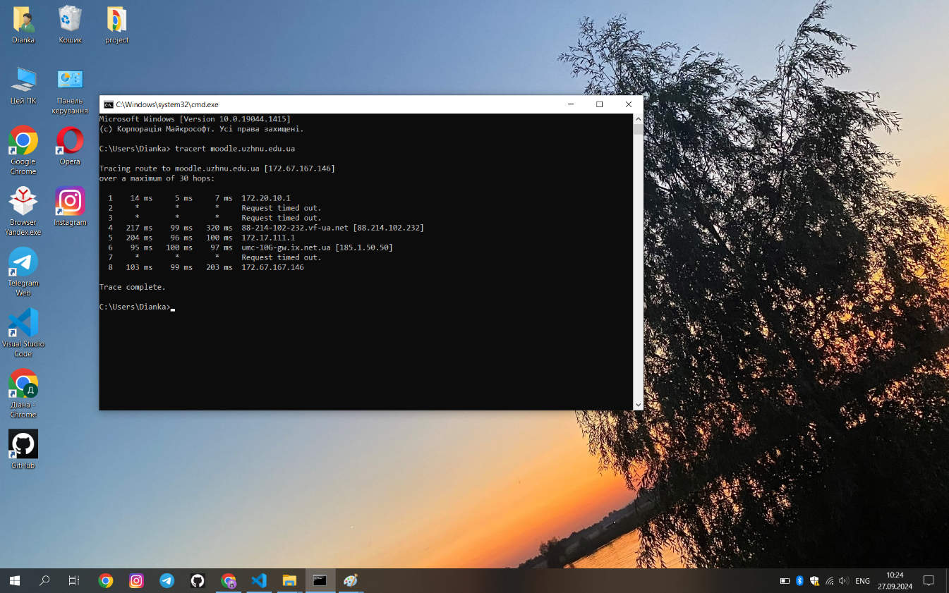

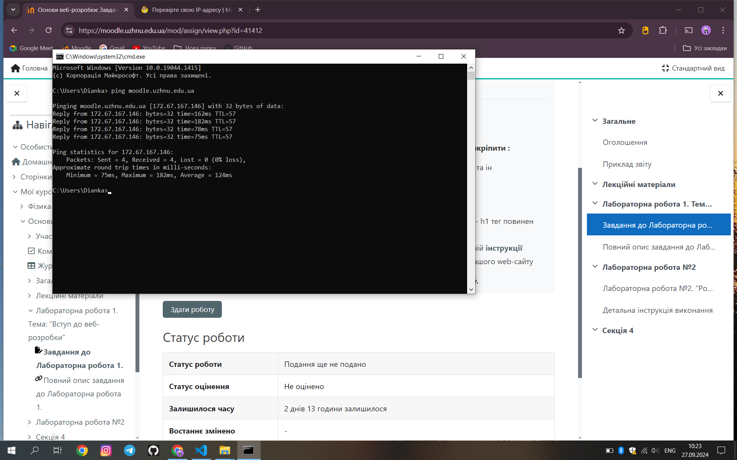

3. Знайомство з хостингом:

v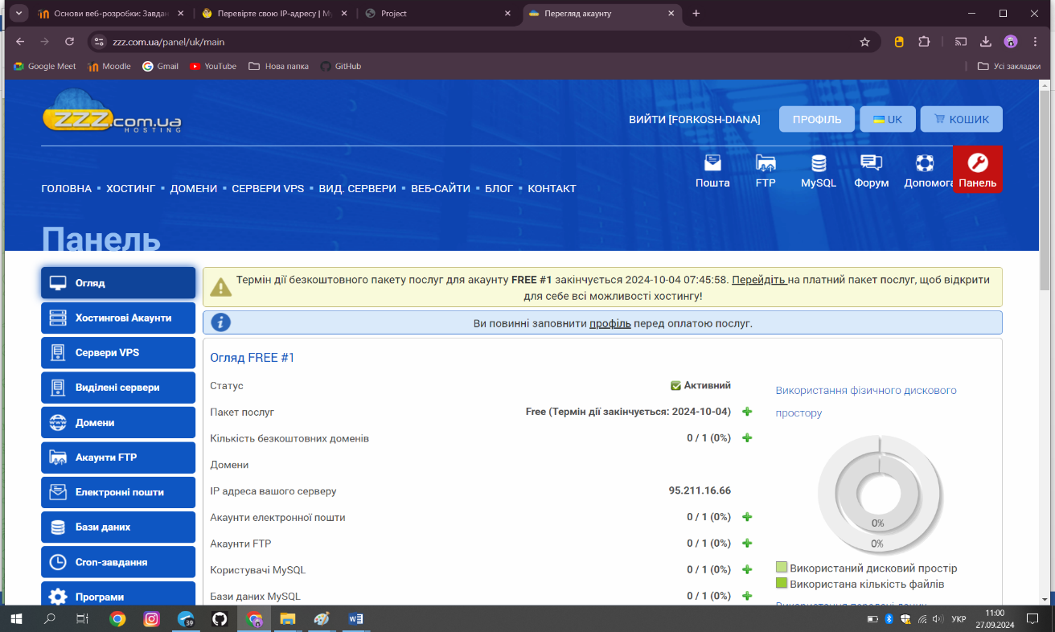

4. Створення першого HTML документу:

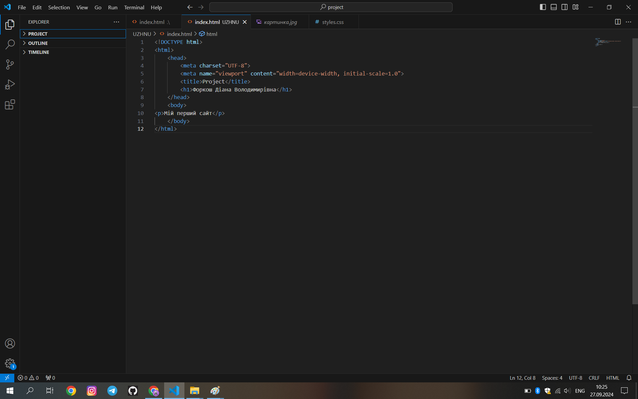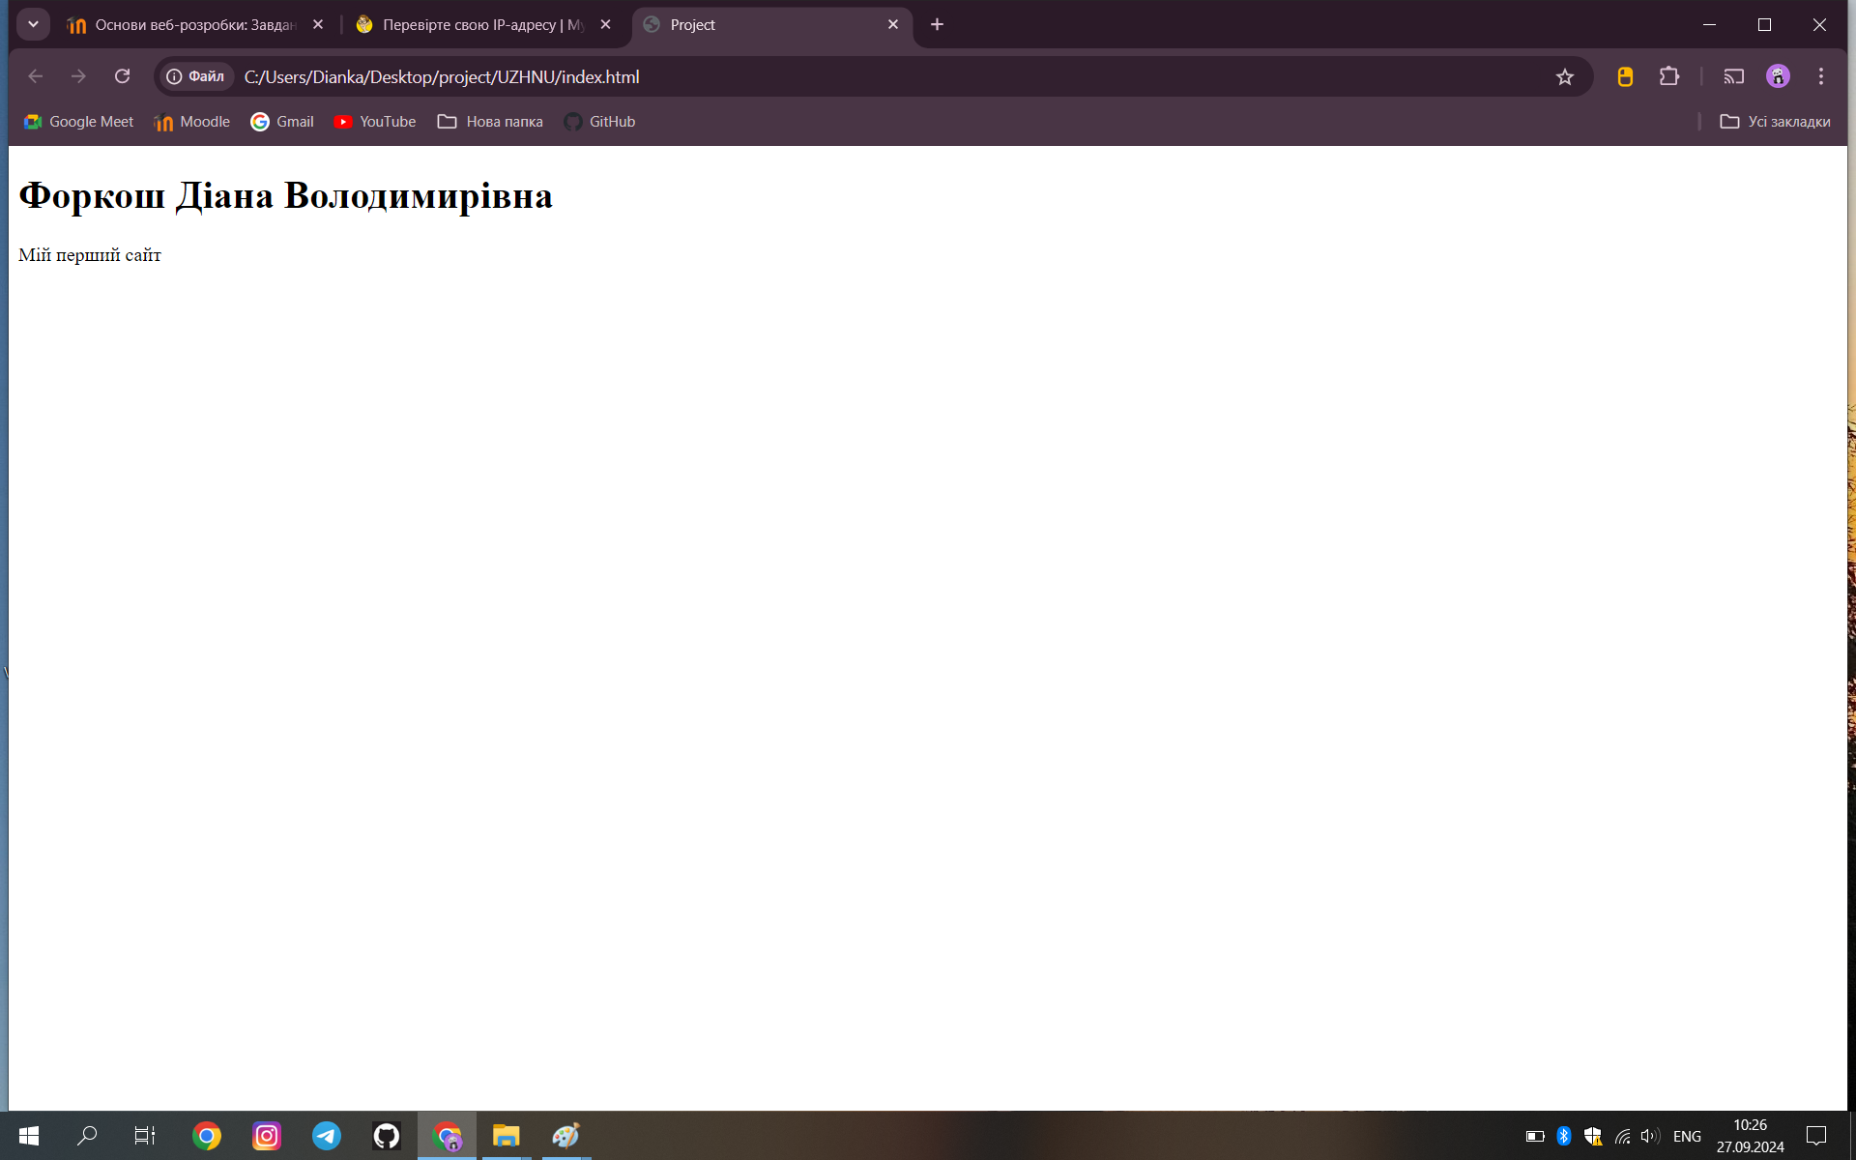

5. Демонстрація ідеї власного веб-сайту:

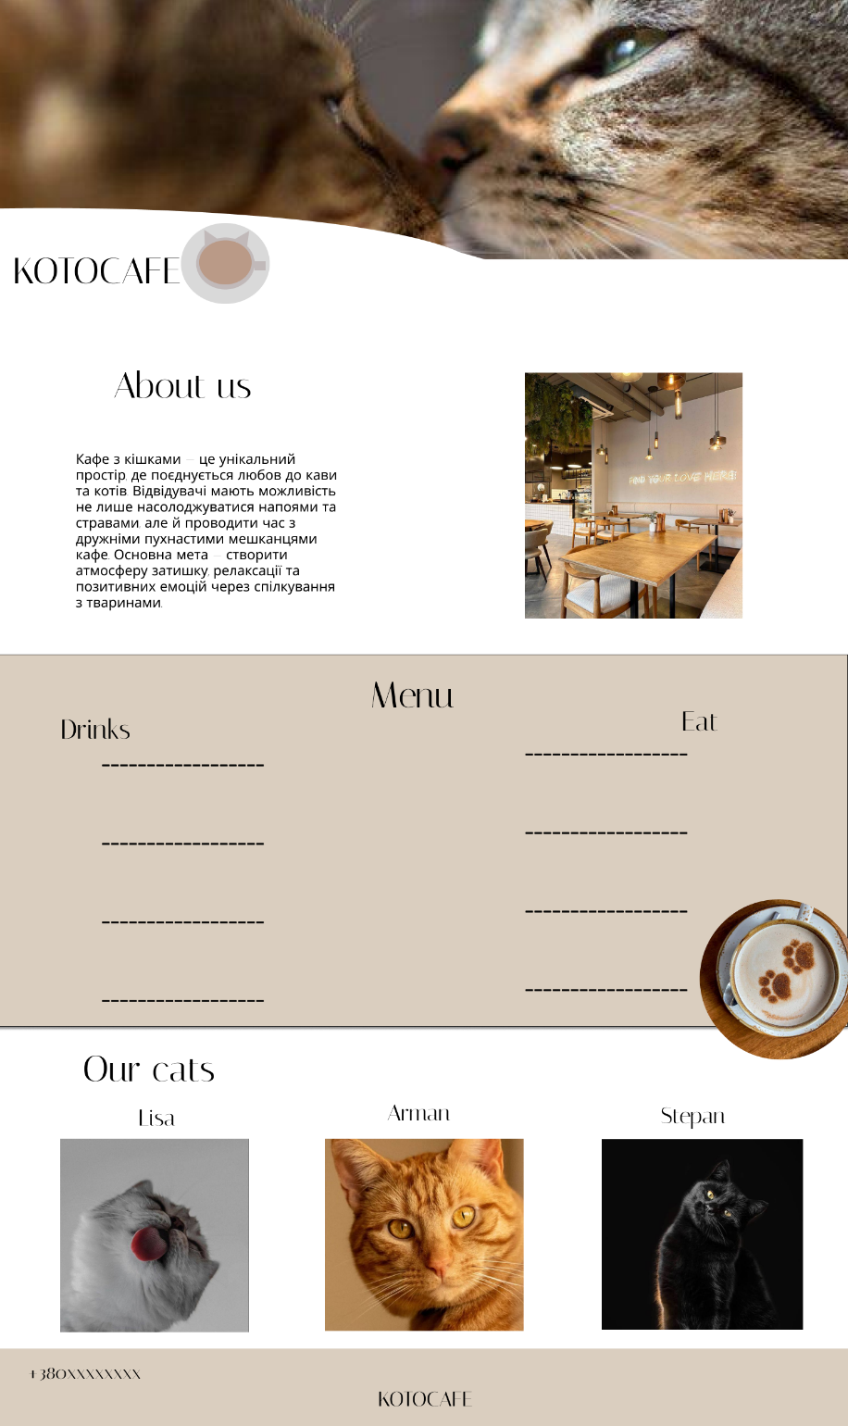

**Висновки:**

Під час виконання лабораторної роботи було опрацьовано матеріал по структурі комп’ютерних мереж та принципів їх роботи.

Ви бачите, що IP-адреса [31.144.197.131](https://web.telegram.org/a/31.144.197.131) є IPv4.

Для використання команд Ping і Traceroute проведено аналіз теоретичного матеріалу за посиланням . Представлено макет майбутнього сайту.